Содержание
I. | Иные документы
Статья об обсуждении с предпринимателями города вопросов  благоустройства территории |  | 2
Статья об обсуждении с общественностью города вопросов благоустройства территории |  | 3
Статья об обсуждении с руководителями организаций вопросов благоустройства территории |  | 3

I. | Иные документы
***
Статья об обсуждении с предпринимателями города вопросов
благоустройства территории

27.03.2018 г. в актовом зале администрации Гаврилово-Посадского муниципального района состоялась встреча с предпринимателями города по вопросу благоустройства территории, выбранной для Всероссийского конкурса лучших проектов создания комфортной городской среды.
На совещании обсуждались актуальные вопросы по вовлечению представителей бизнеса в процесс создания комфортной городской среды, в том числе и привлечение внебюджетных средств в рамках реализации мероприятий по благоустройству.

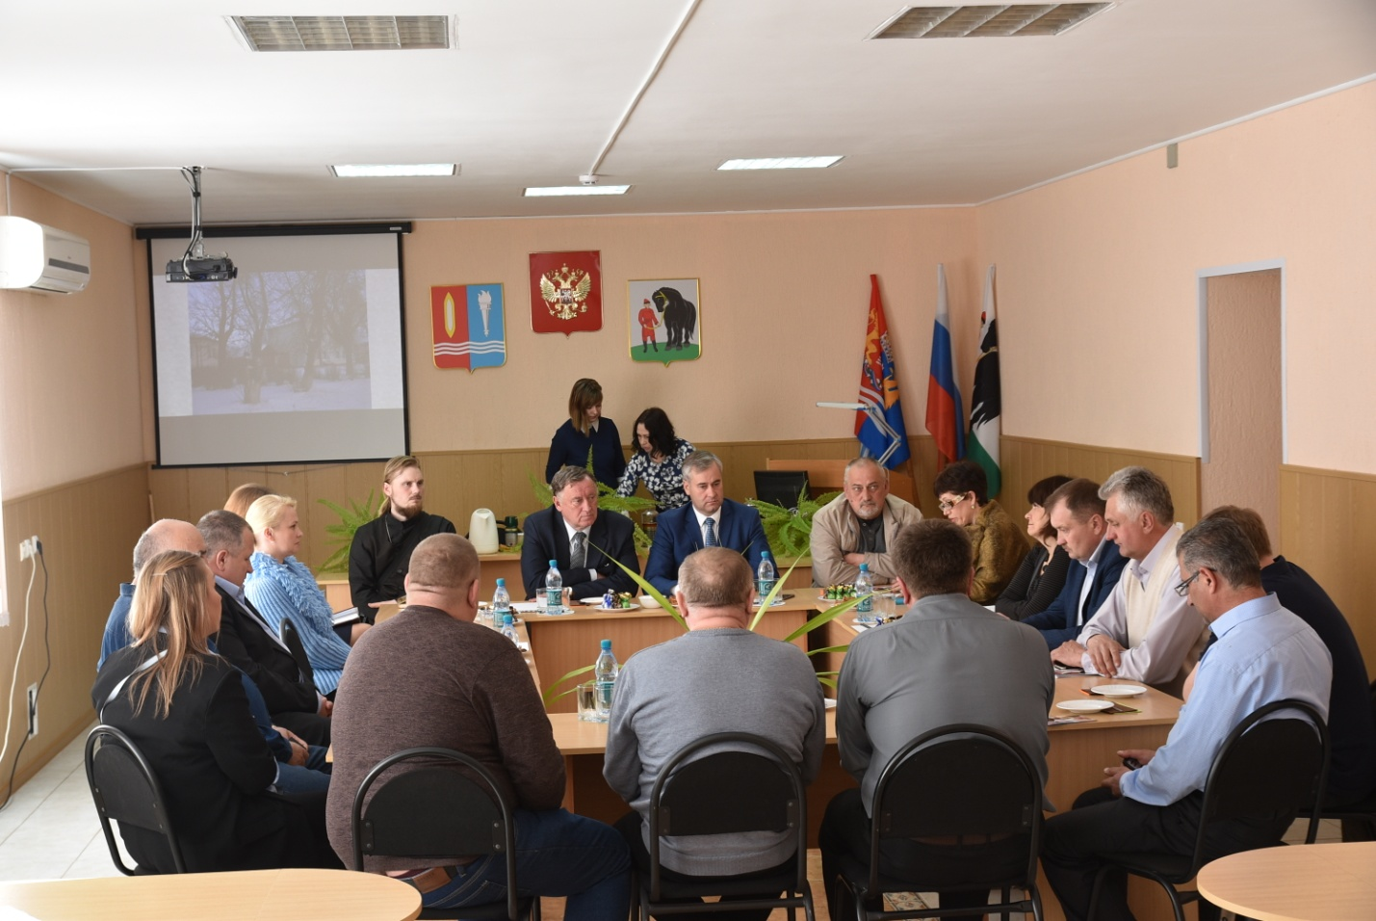

***
Статья об обсуждении с общественностью города вопросов благоустройства территории
28.03.2018 г. в 14 ч. в актовом зале администрации Гаврилово-Посадского муниципального района состоялась встреча с общественностью по вопросу благоустройства территории, выбранной для Всероссийского конкурса лучших проектов создания комфортной городской среды. На совещании обсуждались актуальные вопросы по реализации мероприятий по благоустройству территории.
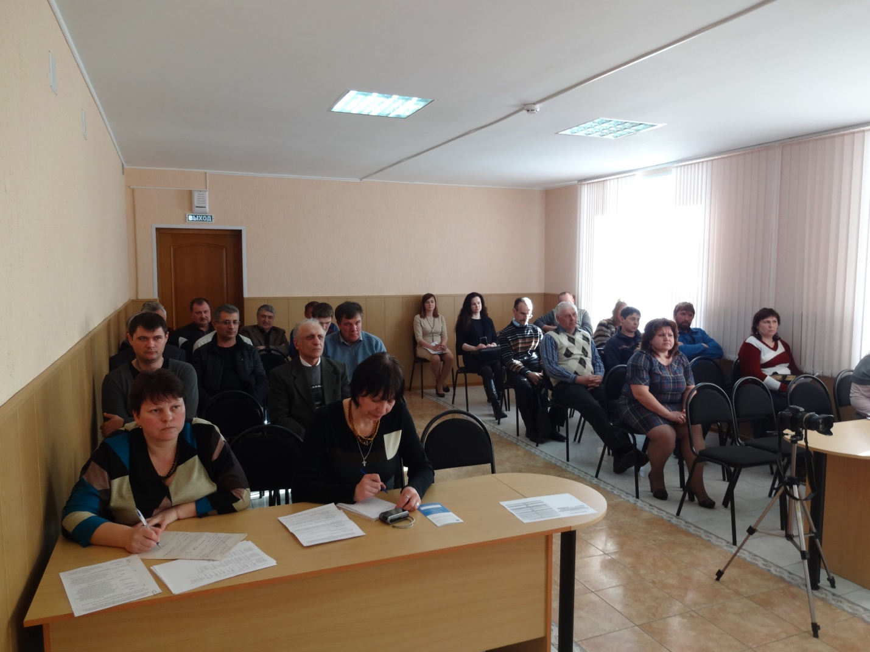

***
Статья об обсуждении с руководителями организаций вопросов благоустройства территории

29.03.2018 г. в актовом зале администрации Гаврилово-Посадского муниципального района состоялась встреча с руководителями организаций по вопросу благоустройства территории, выбранной для Всероссийского конкурса лучших проектов создания комфортной городской среды. На совещании обсуждались актуальные вопросы по вовлечению руководителей организаций в процесс создания комфортной городской среды, в том числе и привлечение внебюджетных средств в рамках реализации мероприятий по благоустройству.

